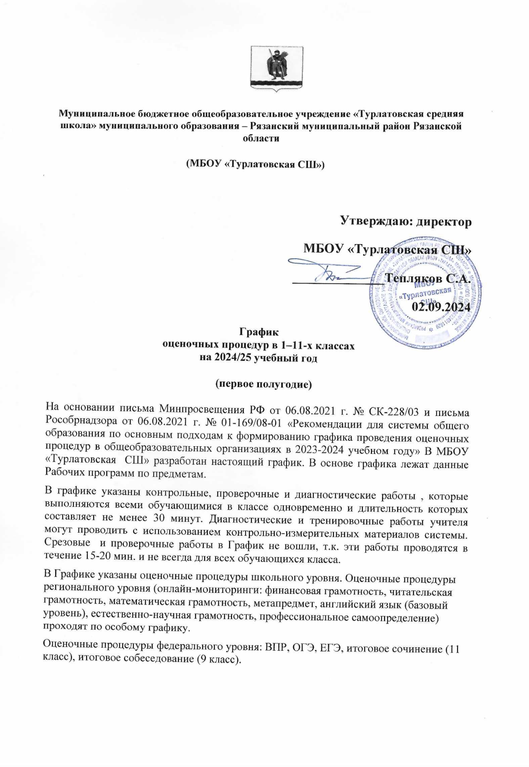

|  |  |  |
| --- | --- | --- |
| **Уровень** | **Вид оценочной процедуры** | **Сроки** |
| **1-е классы** | | |
| Школьный | Входная диагностика готовности к школьному обучению | Третья–четвертая неделя сентября |
| Контрольное списывание по русскому языку | Третья неделя ноября |
| Предметный контроль знаний учащихся по итогам I I четверти | Третья–четвертая неделя декабря |
| Диагностика метапредметных УУД | Третья неделя- мая |
| **2-е классы – 4 –е классы** | | |
| Школьный | Входные диагностические работы по русскому языку и математике | Вторая неделя сентября |
| Диктант с грамматическим заданием по русскому языку и контрольная работа по математке | Третья неделя декабря |
| Промежуточная аттестация по русскому языку и математике | 12.05.2024 – 26.05.2024г. |
| Проверка навыков чтения | Третья неделя ноября |
| **5-е классы** | | |
| Школьный | Стартовая диагностика по учебным предметам, которые не вынесены на ВПР | Вторая неделя сентября |
| Предметный контроль знаний учащихся по итогам I четверти | Третья–четвертая неделя октября |
| Административный контроль знаний по русскому языку и математике за 1 полугодие | Третья неделя декабря |
| Федеральный |  |  |
|  |  |
|  |  |
| **6-е классы** | | |
| Школьный | Стартовая диагностика по учебным предметам, которые не вынесены на ВПР | Вторая неделя сентября |
| Предметный контроль знаний учащихся по итогам I четверти | Третья–четвертая неделя октября |
| Административный контроль знаний по русскому языку и математике за 1 полугодие | Третья неделя декабря |
| Федеральный |  |  |
|  |  |
|  |  |
|  |  |
| **7-е классы** | | |
| Школьный | Стартовая диагностика по учебным предметам, которые не вынесены на ВПР | Вторая неделя сентября |
| Предметный контроль знаний учащихся по итогам I четверти | Третья–четвертая неделя октября |
| Административный контроль знаний по русскому языку и математике за 1 полугодие | Третья неделя декабря |
| Федеральный |  |  |
|  |  |
|  |  |
|  |  |
| **8-е классы** | | |
| Школьный | Стартовая диагностика по учебным предметам, которые не вынесены на ВПР | Вторая неделя сентября |
| Предметный контроль знаний учащихся по итогам I четверти | Третья–четвертая неделя октября |
| Административный контроль знаний по русскому языку и математике за 1 полугодие | Третья неделя декабря |
| Федеральный |  |  |
|  |  |
|  |  |
|  |  |
|  |  |
| **9-й класс** | | |
| Школьный | Стартовая диагностика по учебным предметам, которые не вынесены на ВПР | Вторая неделя сентября |
| Предметный контроль знаний учащихся по итогам I четверти | Третья–четвертая неделя октября |
| Пробное устное собеседование по русскомуязыку | Первая неделя декабря |
| Административный контроль знаний по русскому языку и математике за 1 полугодие в форме ОГЭ | Третья неделя декабря |
| Федеральный |  |  |
|  |  |
|  |  |
|  |  |
| **10-й класс** | | |
| Школьный | Стартовые диагностические работы по русскому языку и математике | Вторая неделя сентября |
| Предметный контроль знаний учащихся по итогам I полугодия | Четвертая неделя декабря |
| **11-й класс** | | |
| Школьный | Входные диагностические работы по предметам | Вторая неделя сентября |
| Тренировочное итоговое сочинение | четвертая неделя октября, третья неделя ноября |
| Административные контрольные работы по русскому языку, математике | Вторая–третья неделя декабря |
| Предметный контроль знаний учащихся по итогам I полугодия | Четвертая неделя декабря |
| Федеральный | Итоговое сочинение по русскому языку | Декабрь (по расписанию ГИА 2025) |